|  |  |  |
| --- | --- | --- |
|  | | **CURSO**  SUPERIOR DE TECNOLOGIA EM DESENVOLVIMENTO DE SOFTWARE MULTIPLATAFORMA  **Disciplina**  Desenvolvimento Web I  **1° Semestre** |
| **Professor**: Mário da Silva de Jesus | **Data**: 24/03/2023 |
| **Nome**: Gustavo de Souza Mota; Felipe Hidetoshi Nozue; Gustavo Freitas de Oliveira. | | |
| **Ementa**: Linguagem de marcação de hipertexto para estruturação de conteúdo. Tecnologias para estilização de conteúdo. Esquemas de posicionamento. Construção 27 de layout. Framework para desenvolvimento responsivo e página única. Noções de linguagens de script aplicadas à interatividade do usuário com um Front-End. Processamento script lado cliente/servidor. Biblioteca Javascript cross-browser. Sistemas de gestão de configuração de código-fonte. Utilização de servidores de desenvolvimento para implantação local de sistemas web. Controle de versionamento. | | |

**HTML**

**1°)** Pense em um tema específico para desenvolver o seu site em HTML

**Resposta:**

Artigo sobre a história do Rock.

**2°)** Cole nesse documento um esboço de como você imagina o seu site HTML. Pode ser um escopo feito no caderno ou desenvolvido no figma.

**Resposta:**

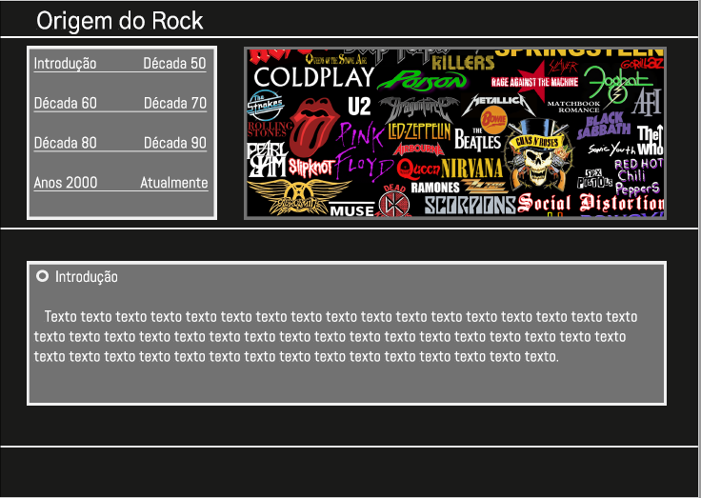

**3°)** Desenvolva seu site em HTML com imagens e links. Aplique boa parte das tags que aprendemos até agora. Cole os códigos nessa resposta

**Resposta:**

<!DOCTYPE html>

<html lang="en">

<head>

    <meta charset="UTF-8">

    <meta http-equiv="X-UA-Compatible" content="IE=edge">

    <meta name="viewport" content="width=device-width, initial-scale=1.0">

    <title>Origem e história do Rock</title>

</head>

<body bgcolor="#1C1C1B" style="font-family: arial";>

<h1><font face="century gothic" color="white" size="9"> Origem e história do Rock </font></h1>

    <style>

        #table1, #table2, #table3, #table5, #table4, #table5, #table6, #table7, #table8, #table9, #table10, #table11, #table12, #table13{

            font-family: arial;

            font-size: 20px;

            background-color: #82757C;

            border: 3px solid white;

            border-collapse: collapse;

        }

        #img1, #img2, #img3, #img4, #img5, #img6, #img7{

            border: 3px solid white;

            border-left: none;

            border-collapse: collapse;

        }

        #img8{

            border: 3px solid white;

            border-top: none;

            border-right: none;

            border-collapse: collapse;

        }

        #img10{

            border: 3px solid white;

            border-top: none;

            border-left: none;

            border-collapse: collapse;

        }

        #img9{

            border: 3px solid white;

            border-top: none;

            border-collapse: collapse;

        }

        #div1, #div2, #div3, #div4, #div5, #div6, #div7, #div8, #div9{

            display: flex;

        }

        #video1, #video2, #video3, #video4, #video5, #video6{

            border: 3px solid white;

            border-collapse: collapse;

        }

        @media screen and (min-width: 768px) {

            #img1, #table2, #table7, #img5, #img8, #img9, #img10{

                width: 100%;

            }

        }

        @media screen and (min-width: 768px) {

            #table1, #table3, #table4, #table5, #table6, #table8, #table9, #table10, #table11, #table12, #table13{

                width: 100%;

            }

        }

        @media screen and (min-width: 768px) {

            #img3, #img6{

                width: 60%;

            }

        }

        @media screen and (min-width: 768px) {

            #img4, #img5, #img7{

                width: 50%;

            }

        }

    </style>

<hr>

<br>

<br>

    <div id="div1">

        <table border="3px" width="550px" height="450px" id="table1" align="center">

            <tr>

                <td align="center"><a href="#Introdução" style="color: white;"> Introdução </a></td>

                <td align="center"><a href="#Década 80" style="color: white;"> Década 80 </a></td>

            </tr>

            <tr>

                <td align="center"><a href="#Década 50" style="color: white;"> Década 50 </a></td>

                <td align="center"><a href="#Década 90" style="color: white;"> Década 90 </a></td>

            </tr>

            <tr>

                <td align="center"><a href="#Década 60" style="color: white;"> Década 60 </a></td>

                <td align="center"><a href="#Anos 2000" style="color: white;"> Anos 2000 </a></td>

            </tr>

            <tr>

                <td align="center"><a href="#Década 70" style="color: white;"> Década 70 </a></td>

                <td align="center"><a href="#Atualmente" style="color: white;"> Atualmente </a></td>

            </tr>

            <tr>

                <td align="center"><a href="#Questão artística do rock" style="color: white;"> Questão artística do rock </a></td>

                <td align="center"><a href="#Músicas com críticas sociais e questões psicológicas" style="color: white;"> Críticas sociais e psicológicas </a></td>

            </tr>

        </table>

        <img src="Imagens/Rock Wallpaper.jpg" border="3px" height="444px" width="308px" id="img1">

    </div>

<br>

<hr>

<br>

<!-- Introdução -->

    <table table border="3px" width="1290px" height="200px" id="table2" cellpadding="30" align="center">

        <tr>

            <td>

                <h1 style="color: white;"><a name="Introdução">Introdução</a></h1>

                <p align="justify" style="color: white;">

                    Rock and Roll é um estilo musical, que originou-se nos Estados Unidos

                    na segunda metade do século XX, tendo seu auge em meados das

                    décadas de 70 e 80.

                    O Rock é uma mistura de estilos musicais como, jazz, folk, country e

                    blues. O mesmo apresenta diversos ritmos, desde ritmos mais elétricos

                    como: Heavy Metal, Punk, Rock Psicodélico e Hard Rock. Até ritmos

                    mais calmos como: Folk rock e Rock Clássico.

                </p>

            </td>

        </tr>

    </table>

<br>

<hr>

<br>

<!-- Década 50 -->

    <div id="div2">

        <table border="3px" id="table3" cellpadding="30" align="center">

            <tr>

                <td>

                    <h1 style="color: white;"><a name="Década 50">Década 50</a></h1>

                    <p align="justify" style="color: white;">

                        Os anos 50 ficaram marcados pela introdução de instrumentos elétricos aos

                        shows, como a guitarra elétrica. O shows começaram a ficar cada

                        vez mais animados e eletrizantes, passando a ser um instrumento

                        fundamental no ritmo até os dias atuais.

                        O cantor que ficou famoso nesta época viria a ser conhecido como “Rei

                        do Rock”, Elvis Presley; um jovem cantor rebelde que traria uma

                        revolução nos shows, dançando e cantando. Elvis foi perseguido na

                        época pelo governo por seus shows serem considerados abusivos

                        visualmente ao público. porém, ele não parou e se tornou uma lenda

                        mundial do rock.

                    </p>

                </td>

            </tr>

        </table>

        <img src="Imagens/Elvis Presley.jpeg" id="img2" align="center" width="437px" height="407px">

    </div>

<br>

    <center>

        <video src="Videos/Elvis Presley - Jailhouse Rock.mp4" controls width="640px" height="480px" id="video1"></video>

    </center>

<br>

<hr>

<br>

<!-- Década 60 -->

    <div id="div3">

        <table border="3px" width="800px" height="345px" id="table4" cellpadding="30" align="center">

            <tr>

                <td>

                    <h1 style="color: white;"><a name="Década 60">Década 60</a></h1>

                    <p align="justify" style="color: white;">

                        Nos anos 60 ficaram marcados o início das bandas, um grupo de pessoas

                        que tocavam diversos instrumentos formando uma só música.

                        Geralmente as bandas utilizavam como instrumentos: baterias, baixos e

                        guitarras.

                        Um marco importante nesta época foi o Festival Woodstock, realizado

                        nos dias 15, 16 e 17 de agosto de 1969. Que reuniu diversos jovens

                        cantores, sendo o maior festival de rock até a época.

                        As bandas em destaque na época foram: The Beatles, Rolling Stones,

                        Pink Floyd, The Doors e outras muitas.

                    </p>

                </td>

            </tr>

        </table>

        <img src="Imagens/Pink Floyd.avif" id="img3" align="center" width="568px" height="339px">

    </div>

<br>

    <center>

        <video src="Videos/The Beatles - I Want To Hold Your Hand.mp4" controls id="video2" width="701" height="469"></video>

    </center>

<br>

<br>

<hr>

<br>

<!-- Década 70 -->

    <div id="div5">

        <table border="3px" width="800px" height="345px" id="table5" cellpadding="30">

            <tr>

                <td>

                    <h1 style="color: white;"><a name="Década 70">Década 70</a></h1>

                    <p align="justify" style="color: white;">

                        Nos anos 70 o rock começou a atingir patamares enormes, com shows

                    q   ue lotavam as casas, e cada vez mais se tornava um estilo de música

                        e vida.

                        Nesta época surgiram enormes bandas como: Queen, Kiss, David

                        Bowie, Ramones, The Clash e outras. Nessa época ficou marcada a

                        primeira banda exclusivamente feminina, as The Runaways.

                        Assim como a criação de um novo ritmo, um rock mais agressivo, O

                        Punk foi criado na intenção dos artistas se libertarem de todos seus

                        sentimentos negativos, juntamente manifestando críticas sociais, com

                        músicas rápidas e graves.

                    </p>

                </td>

            </tr>

        </table>

        <img src="Imagens/Queen.jpg" id="img4" width="427px" height="339px">

    </div>

<br>

<center>

    <video src="Videos/Queen - Liar.mp4" controls id="video3" width="720px" height="540px"></video>

</center>

<br>

<hr>

<br>

<!-- Década 80 -->

    <div id="div6">

        <table border="3px" width="800px" height="322px" id="table6" cellpadding="30">

            <tr>

                <td>

                    <h1 style="color: white;"><a name="Década 80">Década 80</a></h1>

                    <p align="justify" style="color: white;">

                        Nos anos 80, em seu auge, o rock permaneceu no mesmo estilo

                        musical. Porém, uma grande mudança foi percebida nos shows: os artistas

                        começaram a, cada vez mais, usarem roupas extravagantes e bem

                        coloridas, trazendo sempre um aspecto único em cada espetáculo.

                        No Brasil, em 1985, criou-se o maior festival de música, o Rock in Rio.

                        Pela primeira vez em solo brasileiro haveria um festival enorme como este,

                        reunindo grandes nomes internacionais em um só local.

                    </p>

                </td>

            </tr>

        </table>

        <img src="Imagens/Rock In Rio 1985.jpg" id="img5" width="504px" height="316px">

    </div>

<br>

    <center>

        <table border="3px" width="800px" height="200px" id="table7" cellpadding="30">

            <tr>

                <td>

                    <h1 style="color: white;">Live AID</h1>

                    <p align="justify" style="color: white;">

                        Comemoramos o Dia do Rock no dia 13 de Julho.

                        Mesmo que a data tenha ganhado o título de Dia Mundial do Rock, ela é comemorada apenas no Brasil.

                    </p>

                    <p align="justify" style="color: white;">

                        O festival aconteceu no dia 13 de julho de 1985, quando o cantor Bob Geldof organizou o megaconcerto Live Aid,

                        realizado simultaneamente em Londres, na Inglaterra, na Filadélfia e nos Estados Unidos.

                        Com o objetivo de arrecadar fundos para acabar com a fome na Etiópia.

                    </p>

                    <p align="justify" style="color: white;">

                        Reunindo artistas como Queen, Phil Collins, U2, Paul McCartney, Madonna, Bob Dylan, Elton John, The Who, Dire Straits,

                        Sting, David Gilmour, Joan Baez, Black Sabbath, Neil Young, Duran Duran, Eric Clapton, Santana, Neil Young, Mick Jagger,

                        Judas Priest, The Beach Boys entre outros grandes nomes da música. O evento foi transmitido em mais de 100 países

                        e estima-se que tenha conseguido arrecadar 150 milhões de libras.

                    </p>

                    <p align="justify" style="color: white;">

                        Tornando-se um dia ilustre na história do rock, com shows fantásticos, como em destaque o da banda Queen no Live Aid,

                        que foi eleito como a melhor performance de um artista na história do Rock em uma votação entre artistas, produtores

                        e jornalistas da indústria fonográfica, que ocorreu em 2005.

                    </p>

                </td>

            </tr>

        </table>

<br>

    <video src="Videos/Bohemian Rhapsody - Live AID.mp4" controls id="video4" width="622px" height="480px"></video>

</center>

<br>

<hr>

<br>

<!-- Década 90 -->

    <div id="div7">

        <table border="3px" width="800px" height="368px" id="table8" cellpadding="30">

            <tr>

                <td>

                    <h1 style="color: white;"><a name="Década 90">Década 90</a></h1>

                    <p align="justify" style="color: white;">

                            Nos anos 90 o grunge rock foi o estilo da vez, um ritmo que tinha

                            influências do punk rock, heavy metal e o rock psicodélico. Os artistas

                            retratavam as críticas sociais e problemas psicológicos com músicas

                            que marcaram a geração e viraram febre na época; principalmente nas

                            vestes, já que os artistas utilizavam roupas diferentes do normal.

                            E o Nirvana foi a principal banda da época, com sons que variavam de

                            calmos e barulhentos, ela conquistou diversos fãs, com enormes shows.

                    </p>

                </td>

            </tr>

        </table>

        <img src="Imagens/Nirvana.jpeg" id="img6" width="706px" height="362px">

    </div>

<br>

<center>

    <video src="Videos/Nirvana - Smells Like Teen Spirit.mp4" controls id="video5" width="960px" height="540px"></video>

</center>

<br>

<hr>

<br>

<!-- Anos 2000 -->

    <div id="div8">

        <table border="3px" width="800px" height="276px" id="table9" cellpadding="30">

            <tr>

                <td>

                    <h1 style="color: white;"><a name="Anos 2000">Anos 2000</a></h1>

                    <p align="justify" style="color: white;">

                        O rock havia perdido um pouco da fama para o pop. Porém, permaneceu

                        forte e sem grandes mudanças.

                        Bandas como Foo Fighters e Coldplay, começaram a ter sua fama,

                        trazendo as clássicas bandas, bateria, guitarra e o baixo, porém, com a

                        ajuda da tecnologia, inovando no aspecto visual de seus shows.

                    </p>

                </td>

            </tr>

        </table>

        <img src="Imagens/Coldplay.png" id="img7" width="556px" height="270px">

    </div>

<br>

    <center>

        <video src="Videos/Coldplay - Viva la Vida.mp4" controls id="video6" width="960px" height="540px"></video>

    </center>

<br>

<hr>

<br>

<!-- Atualmente -->

    <table border="3px" width="800px" height="200px" id="table10" cellpadding="30" align="center">

        <tr>

            <td>

                <h1 style="color: white;"><a name="Atualmente">Rock nos dias atuais - as 30 bandas mais escutadas</a></h1>

                    <ol style="color: white;">

                        <li> <b> Queen - </b> 33.325.851 reproduções; </li>

                        <li> <b> AC/DC - </b> 22.542.749 reproduções; </li>

                        <li> <b> Linkin Park - </b> 21.230.436 reproduções;</li>

                        <li> <b> Guns N' Roses - </b> 18.685.948 reproduções;</li>

                        <li> <b> Bom Jovi - </b> 17.458.206 reproduções;</li>

                        <li> <b> Metallica - </b> 15.958.399 reproduções;</li>

                        <li> <b> Nirvana - </b> 15.512.260 reproduções;</li>

                        <li> <b> Aerosmith - </b> 15.441.369 reproduções;</li>

                        <li> <b> Led Zeppelin - </b> 14.969.359 reproduções;</li>

                        <li> <b> Pink Floyd - </b> 13.674.460 reproduções;</li>

                        <li> <b> Van Halen - </b> 12.637.776 reproduções;</li>

                        <li> <b> Foo Fighters - </b> 12.057.622 reproduções;</li>

                        <li> <b> Pearl Jam - </b> 10.995.667 reproduções;</li>

                        <li> <b> System of a Down - </b> 9.417.100 reproduções;</li>

                        <li> <b> Scorpions - </b> 8.947.453 reproduções;</li>

                        <li> <b> KISS - </b> 8.908.681 reproduções;</li>

                        <li> <b> Disturbed - </b> 8.364.388 reproduções;</li>

                        <li> <b> Papa Roach - </b> 8.101.209 reproduções;</li>

                        <li> <b> Black Sabbath - </b> 8.064.052 reproduções;</li>

                        <li> <b> Rage Against the Machine </b> - 7.427.059 reproduções;</li>

                        <li> <b> Ozzy Osbourne - </b> 7.420.218 reproduções;</li>

                        <li> <b> Slipknot - </b> 7.347.377 reproduções;</li>

                        <li> <b> Limp Bizkit - </b> 7.123.309 reproduções;</li>

                        <li> <b> Evanescence - </b> 7.107.078 reproduções;</li>

                        <li> <b> Three Days Grace - </b> 6.815.775 reproduções;</li>

                        <li> <b> Rammsteins - </b> 6.188.671 reproduções;</li>

                        <li> <b> Marilyn Manson - </b> 6.154.054 reproduções;</li>

                        <li> <b> Bring Me The Horizon - </b> 6.153.784 reproduções;</li>

                        <li> <b> Iron Maiden - </b> 6.078.981 reproduções;</li>

                        <li> <b> Deep Purple - </b> 6.035.609 reproduções.</li>

                    </ol>

                </p>

            </td>

        </tr>

    </table>

<br>

<hr>

<br>

<!-- Questão artística do Rock -->

    <table border="3px" width="800px" height="200px" id="table11" cellpadding="30">

        <tr>

            <td>

                <h1 style="color: white;"><a name="Questão artística do rock"> Questão artística do rock </a></h1>

                <p align="justify" style="color: white;">

                    No Rock a arte é um elemento muito presente, seja pelas vestimentas da banda, passos de danças ou pela excêntrica capa de uma música.

                    Nos anos 80 o comportamento e estética visual que existia eram bastante excêntricos, trazendo muito brilho, penteados e roupas exageradas.

                    As bandas que apresentavam essa ousadia em destaque são: Bon Jovi, Van Halen, New Order, The Cure, Pretenders, Roxette, e várias outras.

                </p>

                <p align="justify" style="color: white;">

                    Sendo muito mais do que apenas um estilo musical com ritmo contagiante, é conhecido por ter um apelo comportamental e visual cheio de irreverência e atitude.

                    O rock tornou-se mais popular por meio das apresentações de Elvis Presley, considerado por muitos o “rei do rock”. O cantor prezava não só pela imagem, mas também,

                    pelos passos de dança, vistos como inovadores à época.

                </p>

                <p align="justify" style="color: white;">

                    A arte em uma capa torna-se uma maneira rápida e direta em persuadir o ouvinte a comprar o álbum e traduzir um pouco do conceito e conteúdo lírico da obra.

                    Um dos nomes precursores do rock com sua arte foi o artista britânico, Peter Blake. Em uma parceria com o fotógrafo Michael Cooper, deu vida a uma das mais

                    célebres e prestigiadas capas de disco: “Sgt. Pepper's Lonely Hearts Club Band” (The Beatles).

                </p>

                <p align="justify" style="color: white;">

                    Park assinaria ainda capas dos álbuns “Dixie Chicken” e “Waiting For Columbus” (Little Feat). Outro designer gráfico querido e disputado pelas bandas de rock é o inglês,

                    Storm Thorgerson. Dentre suas obras, o destaque é a capa de um grande clássico “The Dark Side Of The Moon” (Pink Floyd).

                    Desde então, o desenho e as artes se tornaram importantes. Inspirado pelas condições humanas, seus trabalhos têm características perturbadoras e provocativas,

                    com traços carregados de depressão e as cores (ou a falta delas) que ressalta a ausência de vida nas relações.

                </p>

            </td>

        </tr>

    </table>

    <div id="div9">

        <img src="Imagens/Pose artística.jpeg" id="img8" width="498px" height="402px">

        <img src="Imagens/The Dark Side Of The Moon.jpg" id="img9" width="410px" height="402px">

        <img src="Imagens/Beatles - Capa.jpeg" id="img10" width="413px" height="402px">

    </div>

<br>

<hr>

<br>

    <h1 style="color: white;"><a name="Músicas com críticas sociais e questões psicológicas">Músicas com críticas sociais e questões psicológicas</a></h1>

        <table border="3px" width="800px" height="200px" id="table12" cellpadding="30">

            <tr>

                <td>

                    <h2 style="color: white;">Hospital for Souls, Bring Me The Horizon</h2>

                    <p align="justify" style="color: white;">

                        A constante dor e sofrimento deixa um profundo vazio na mente do vocalista. Todos os dias são um pedido de morte,

                        todos os dias são buscadas saídas.

                        Tudo o que ele queria era morrer; porém, apesar de tudo, tinha esperanças de alcançar o tão desejado paraíso, onde, enfim,

                        encontraria a paz e felicidade.

                    </p>

                <br>

                    <p style="color: white;"><b><i>"Everybody wants to go to Heaven,</i></b></p>

                    <p style="color: white;"><b><i>but nobody wants to die.</i></b></p>

                    <p style="color: white;"><b><i>I can't fear death, no longer,</i></b></p>

                    <p style="color: white;"><b><i>i've died a thousand times!</i></b></p>

                    <p style="color: white;"><b><i>Why explore universe</i></b></p>

                    <p style="color: white;"><b><i>when we don't know ourselves?</i></b></p>

                    <p style="color: white;"><b><i>There's an emptiness inside our</i></b></p>

                    <p style="color: white;"><b><i>heads,</i></b></p>

                    <p style="color: white;"><b><i>there's no one dares to dwell"</i></b></p>

                <br>

                    <audio src="Músicas/Hospital for Souls.mp3" controls style="width: 100%;"></audio>

                </td>

            </tr>

        </table>

    <br>

        <table border="3px" width="800px" height="200px" id="table13" cellpadding="30">

            <tr>

                <td>

                    <h2 style="color: white;">Another Brick In The Wall, Pink Floyd</h2>

                    <p align="justify" style="color: white;">

                        Another Brick In The Wall tornou-se um hino do rock. Sua letra é usada para refletir sobre temas como o sistema educacional,

                        ideologia, autoritarismo e sociedade.

                    </p>

                    <p align="justify" style="color: white;">

                        Porém, não se trata apenas da música Another Brick In The Wall, mas sim, do álbum The Wall, onde todas as músicas

                        juntas formam uma narrativa sobre a vida do vocalista, Roger Waters.

                    </p>

                    <p align="justify" style="color: white;">

                        O álbum representa altos e baixos que Waters teve em sua vida:

                    </p>

                    <ul>

                        <li style="color: white;">Pai falecido durante a Segunda Guerra Mundial;</li>

                        <li style="color: white;">Bullying na escola e abuso por parte de colegas e professores;</li>

                        <li style="color: white;">Mãe superprotetora;</li>

                        <li style="color: white;">Divórcio.</li>

                    </ul>

                <br>

                    <p align="justify" style="color: white;" align="center"> <b> “The Wall” não é algo construído, inventado. É a minha vida. Sou eu </b> </p>

                    <p align="justify" style="color: white;" align="center"> <b> escrevendo sobre meus sentimentos e pensamentos. E, obviamente, </b> </p>

                    <p align="justify" style="color: white;" align="center"> <b> tem algumas músicas cativantes. “Another Brick In The Wall” é uma  </b> </p>

                    <p align="justify" style="color: white;" align="center"> <b> espécie de hino de protesto bacana para os jovens estudantes </b> </p>

                    <p align="justify" style="color: white;" align="center"> <b> cantarem – ou qualquer pessoa cantar”. </b> </p>

                    <p align="justify" style="color: white;"> <b> - Roger Waters. </b> </p>

                <br>

                    <audio src="Músicas/Pink Floyd - Another Brick In The Wall, Part Two.mp3" controls style="width: 100%;"></audio>

            </td>

            </tr>

        </table>

</body>

</html>

**4°)** Cole os prints das suas páginas nessa resposta

**Resposta:**

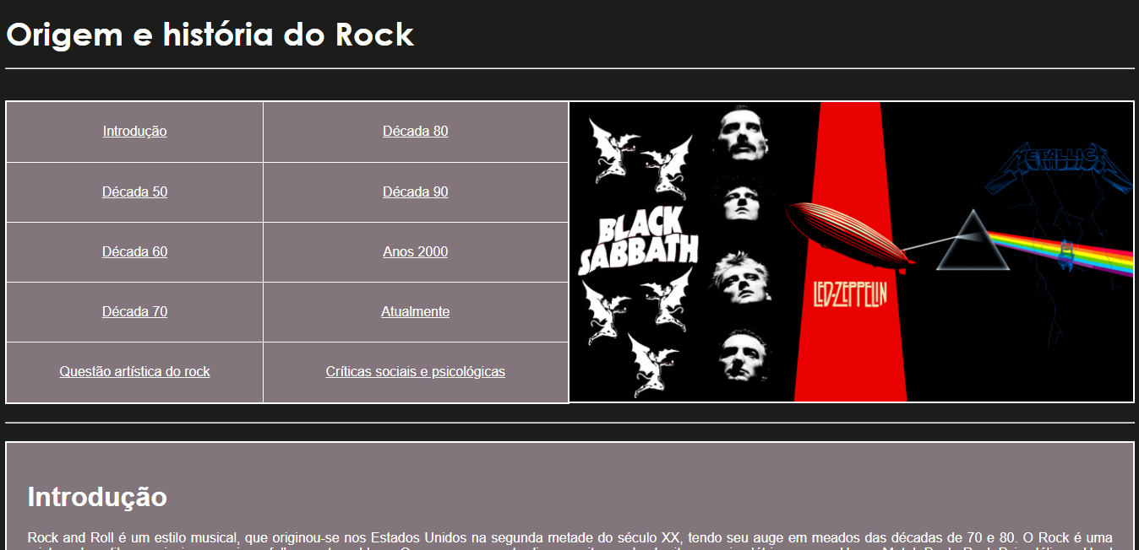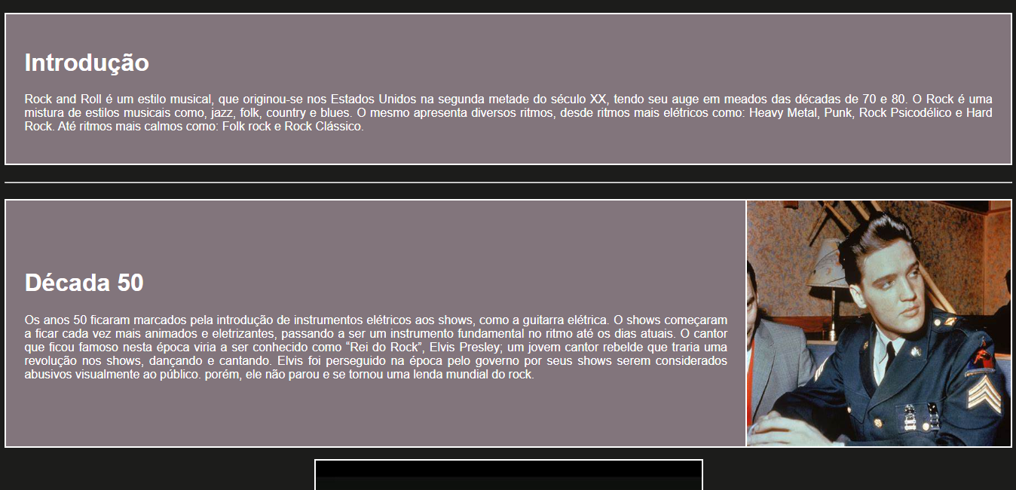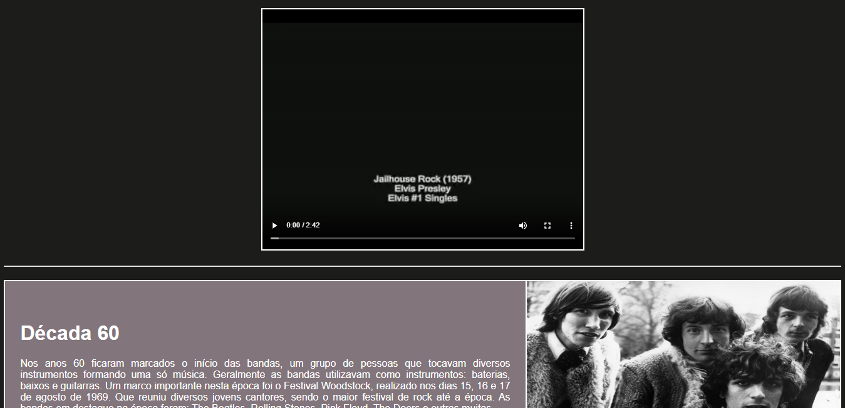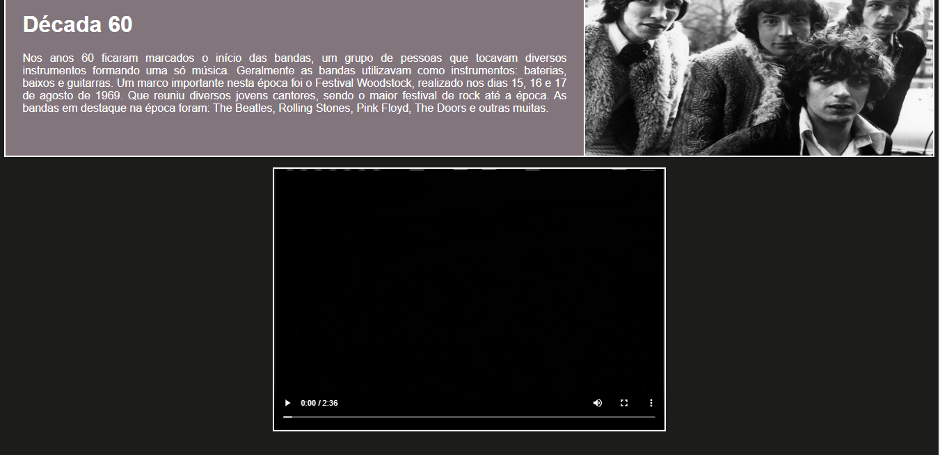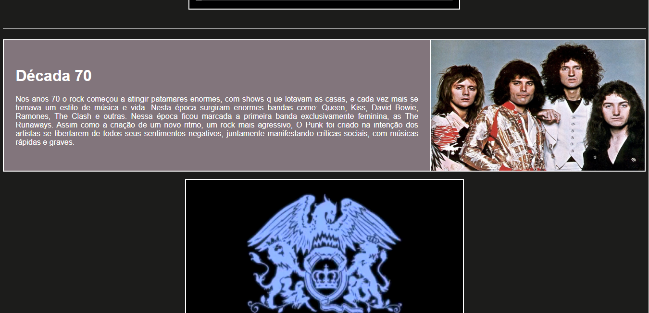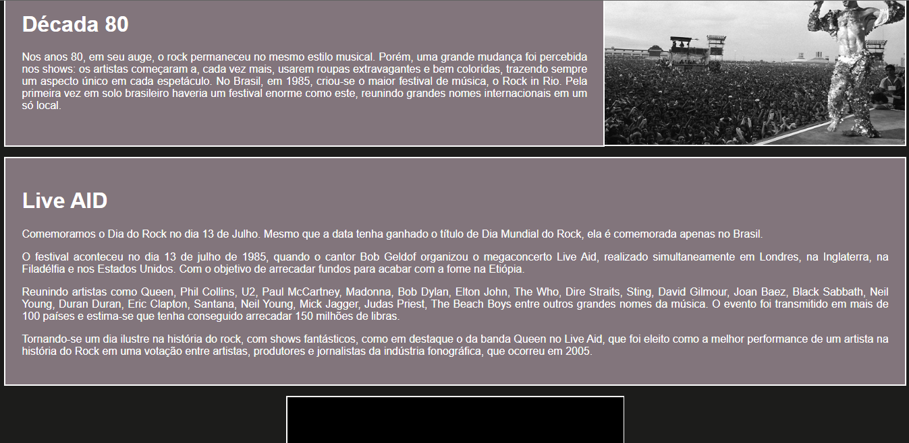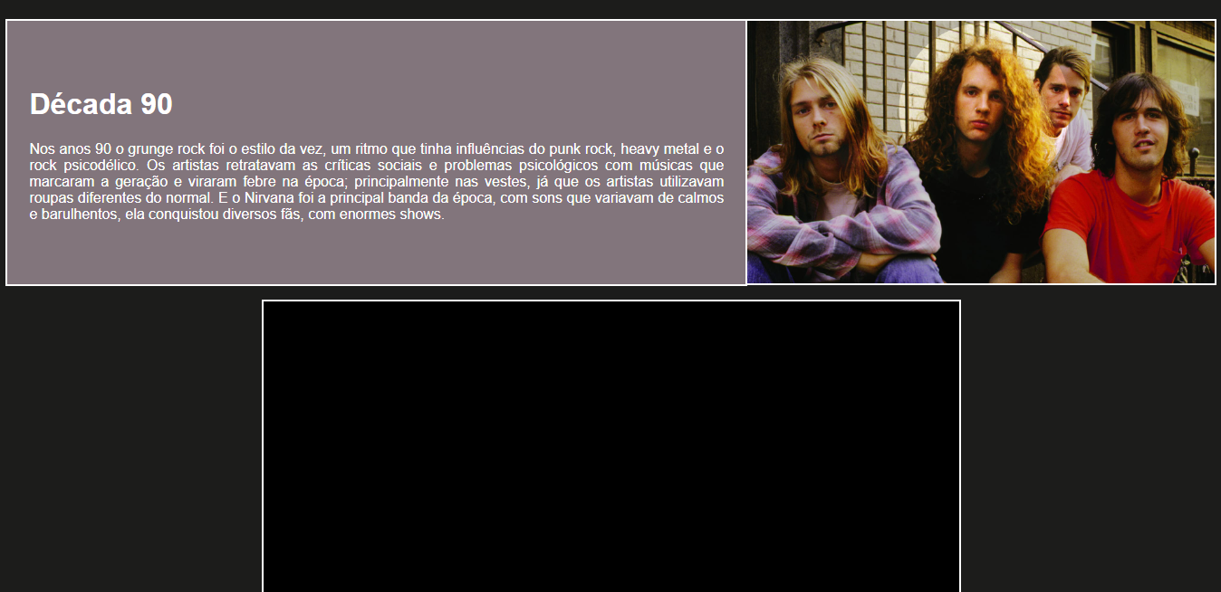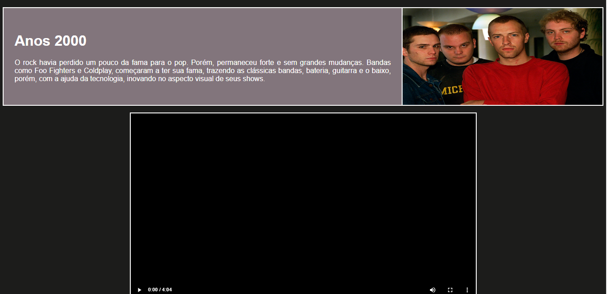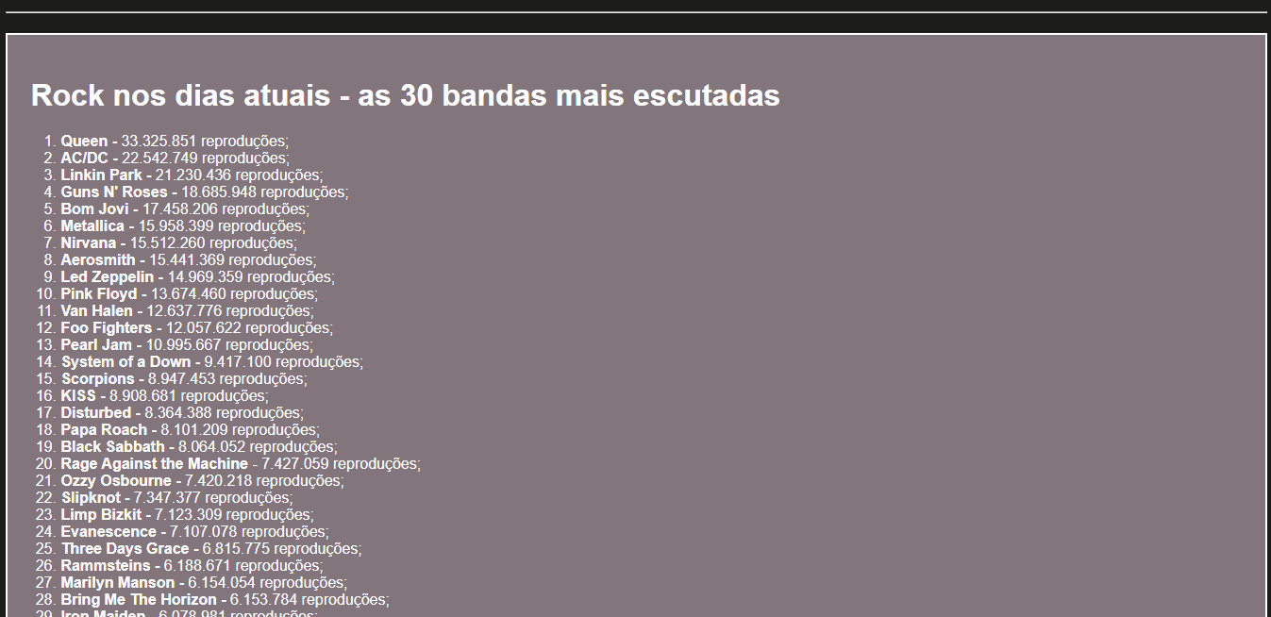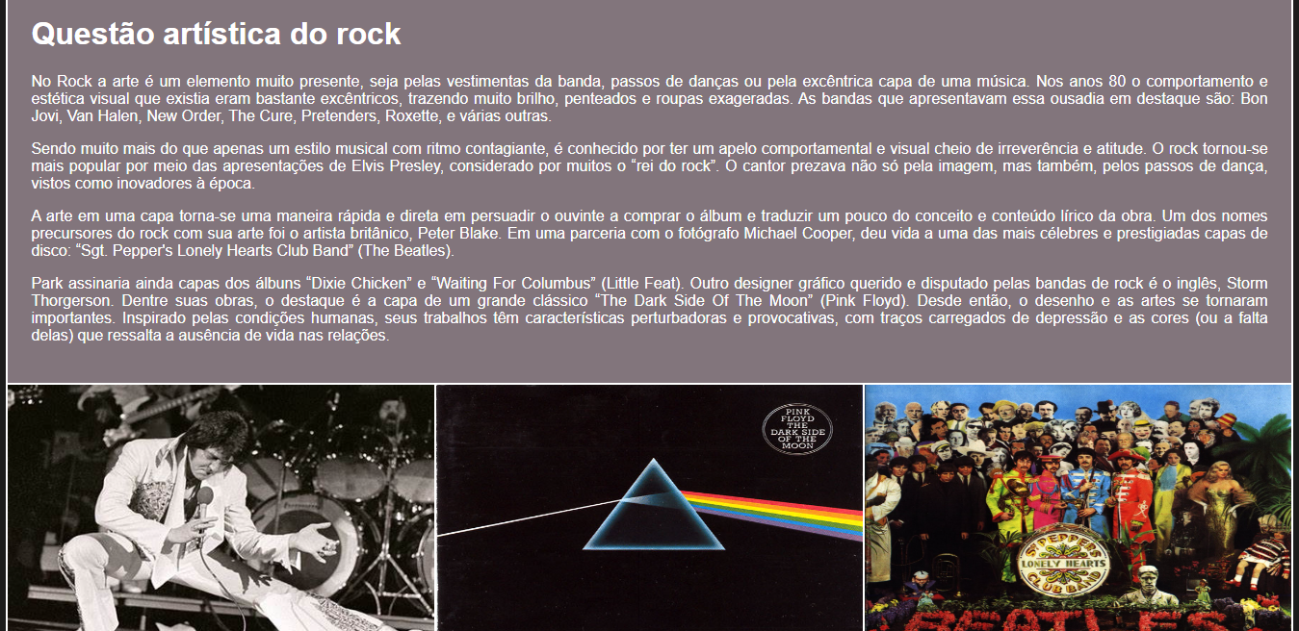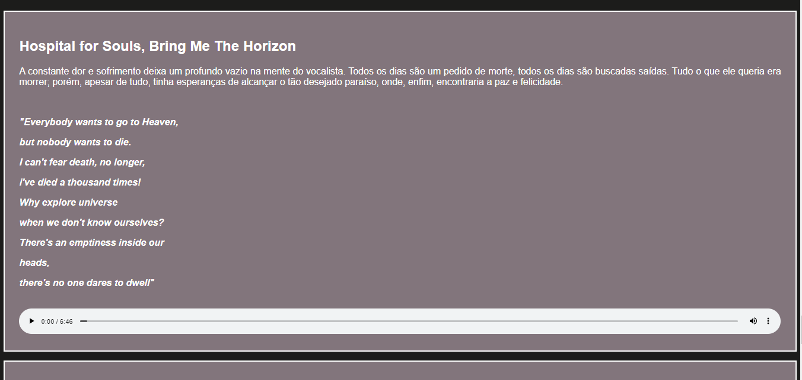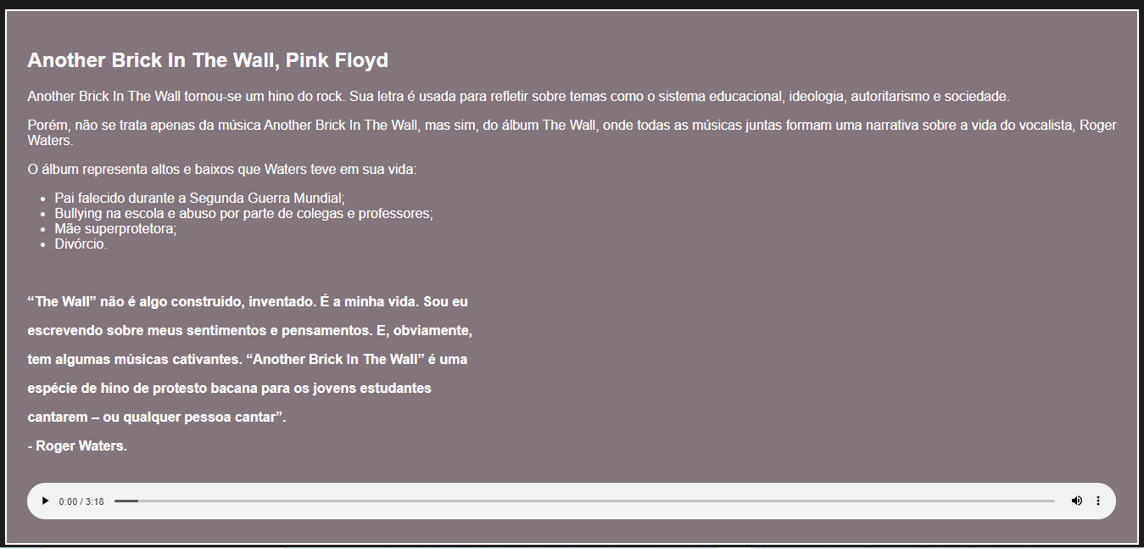

**5°)** Hospede seu site no github e cole o link nessa resposta. Para mostrarmos para sala seu desenvolvimento.

**Resposta: https://gusouz.github.io/codigos-da-etec/historiadorock.html**